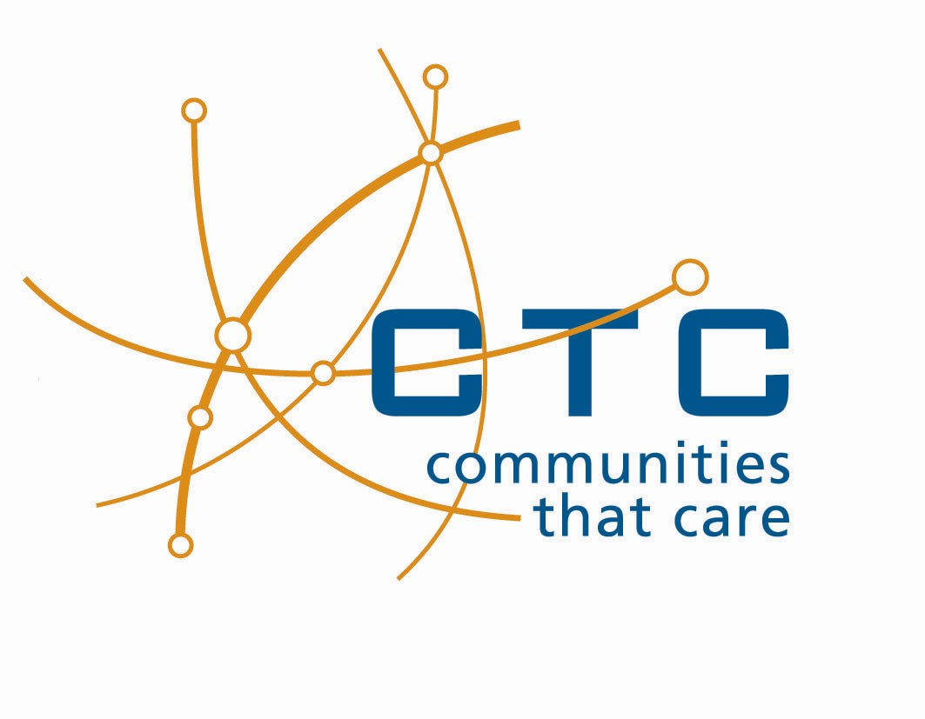
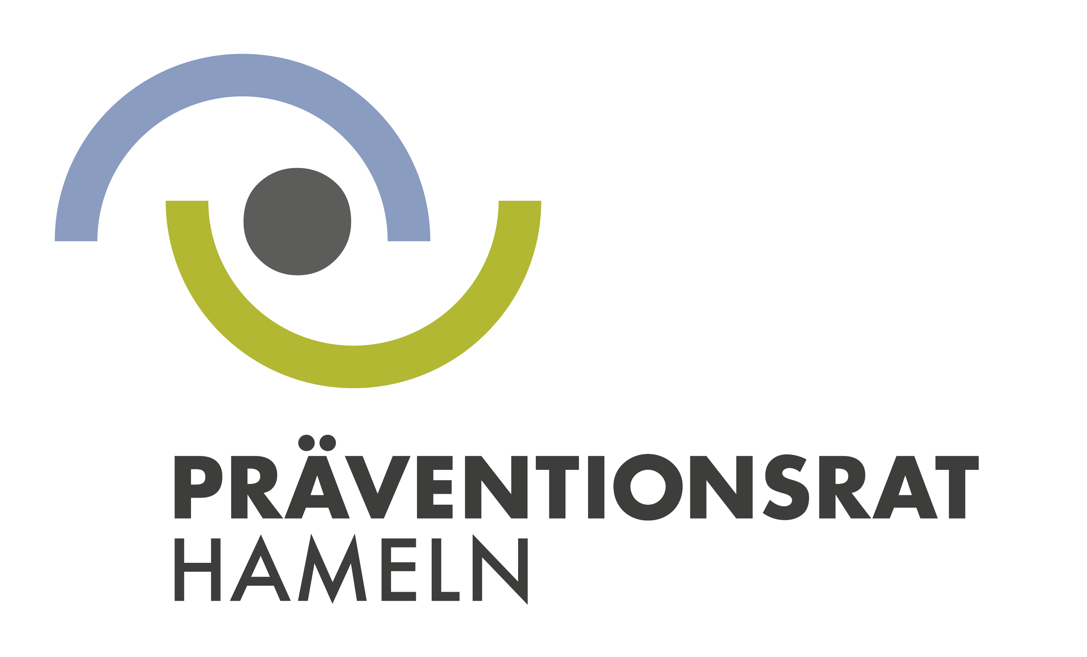

Zielgruppe: SchülerInnen + Eltern
Inhalt:
Modul 1 → gesetzliche Regelungen, Vor- & Nachteile einer Party ohne Alkohol, Entwicklung von Ideen für Partyspaß ohne Alkohol
Eltern- → Impuls an die Jugendlichen, mit ihren Eltern über das Thema zu
interview sprechen: Haltung, Regeln, Risiken von Alkoholkonsum etc.
Modul 2 → spielerische Informationsvermittlung zur Wirkung und zu Risiken von
Alkohol, Einsatz von Rauschbrillen, Simulation einer Notsituation,
Auswertung und Transfer

Zielgruppe: Eltern
Inhalt: Informationsbaustein während regulären Elternabenden
• Umfang: 20-25 Minuten
• Vermittlung von Verhaltensratschlägen zum Einfluss der Eltern auf den
Substanzkonsum Jugendlicher durch externe Fachkräfte
• Schwerpunkt : Alkohol und Nikotin; Informationsmaterial zu weiteren Substanzen

Zielgruppe: SchülerInnen
Inhalt: Klassenwettbewerb zum Nichtrauchen
• Wettbewerbszeitraum: November – April
• freiwillige Entscheidung der Schulklassen zur Teilnahme am Wettbewerb
• regelmäßige, anonyme Abfrage, ob geraucht wurde
• Informationsmaterial für Lehrkräfte & Eltern, Aktionsmappe für die Schulkasse
• der Aufwand für die Lehrkräfte kann je nach Ausrichtung der Unterrichtsinhalte
auf 5 Minuten pro Woche reduziert werden

